Informace o produktu

Logitech z533 Multimedia Speakers
Mohutný zvuk, který vás překvapí

Datum představení: 9. července 2015 Zahájení dodávek: 15. července 2015
Cena: 2 479 Kč K dispozici na: www.logitech.com

Popis produktu
Multimediální reproduktory Logitech® z533 poskytují 120 wattů* výkonu ve špičce, jimiž vytvářejí mohutný, ale přitom akusticky vyvážený zvuk, který svou dynamikou naplní celý váš prostor. Kabelem připojený ovladač můžete umístit kamkoli, abyste měli snadný přístup k ovládání basů, napájení a hlasitosti, a dále nabízí sluchátkový výstup a další vstup přes konektor jack 3,5 mm. Díky více audio vstupům (jack 3,5 mm a RCA) můžete připojit a poslouchat prakticky jakékoli zvukové zařízení.

Hlavní vlastnosti
- Mohutný zvuk: 120 wattů (60 W RMS, čili efektivních) mohutného, ale akusticky vyváženého zvuku, který vytvářejí plnopásmové drivery o průměru 2,25" (5,7 cm) se směrovým vyzařováním, které kompletně vyplní celou místnost
- Basy, jaké cítíte tělem: Vychutnejte si bohaté dynamické basy díky čelně směrovanému subwooferu, který vám umožní ponořit se do hudby, filmů nebo her.
- Přehrávejte cokoli chcete: Vstupy jack 3,5 mm a RCA (cinch) znamenají, že tento reproduktorový systém přehraje zvuk prakticky z jakéhokoli zvukového zdroje – počítače, tabletu, smartphonu, herní konzole nebo televizoru. Stačí připojit kabel a můžete poslouchat.
- Ovládání na dosah ruky: Kabelem připojený ovladač můžete umístit, kamkoli budete chtít, a máte po ruce ovládání napájení, hlasitosti a basů. Navíc je na něm další vstup jack 3,5 mm a výstup na sluchátka.

Požadavky na systém
Audio výstup s konektorem jack 3,5 mm nebo RCA (cinch), například:
- Počítač s jakýmkoli hlavním operačním systémem (Windows®, Mac®, Chromebooks™)
- Smartphony
- Tablety
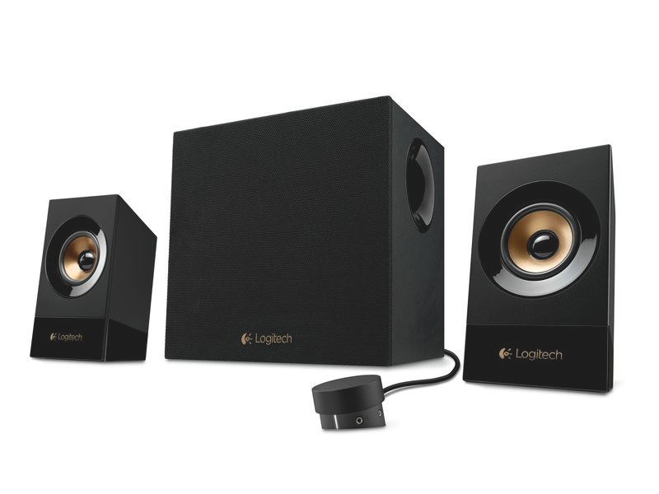
- Televizory
- MP3 přehrávače
- Herní konzole: PlayStation®3, Xbox 360®

Technické údaje produktu
Satelitní reproduktory:
- Výška: 170 mm (6,69 in)
- Šířka: 100 mm (3,93 in)
- Hloubka: 85 mm (3,34 in)
- Hmotnost: 525 g (1,16 lbs)
Subwoofer:
- Výška: 265 mm (10,43 in)
- Šířka: 255 mm (10,03 in)
- Hloubka: 195 mm (7,67 in)
- Hmotnost: 4.0 kg (8,82 lbs)

Ovladač
- Výška: 55 mm (2,16 in)
- Šířka: 72 mm (2,83 in)
- Hloubka: 72 mm (2,83 in)
- Hmotnost: 200 g (7 oz)

Záruka
- Omezená záruka na hardware 2 roky

Kontakt pro média
Leona Daňková
TAKTIQ COMMUNICATIONS s.r.o.
+420 605 228 810
leona.dankova@taktiq.com

